LÉGZÉSI RENDSZER PARAMÉTEREINEK MÉRÉSE

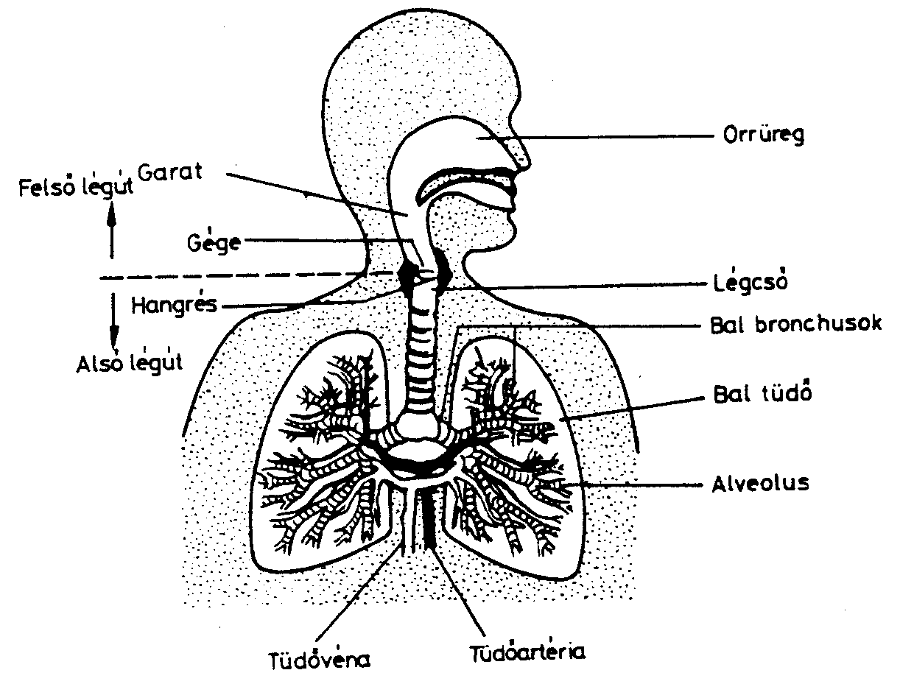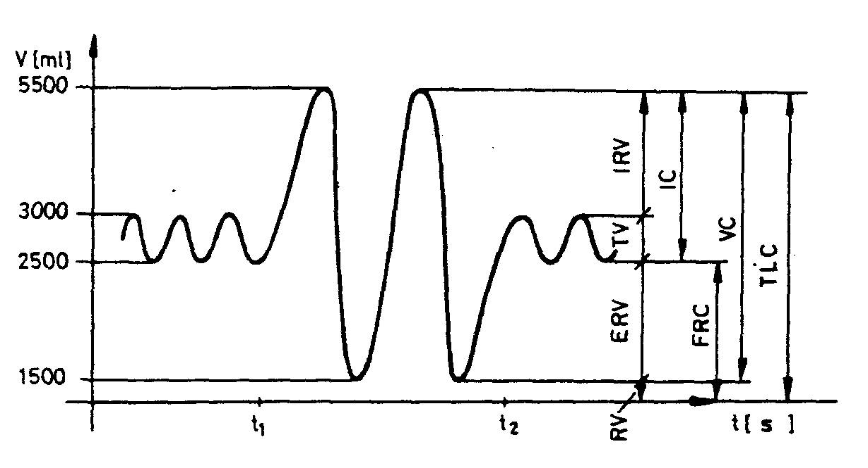
1. ábra A légzési rendszer 2. ábra Légzési térfogat jellemzői

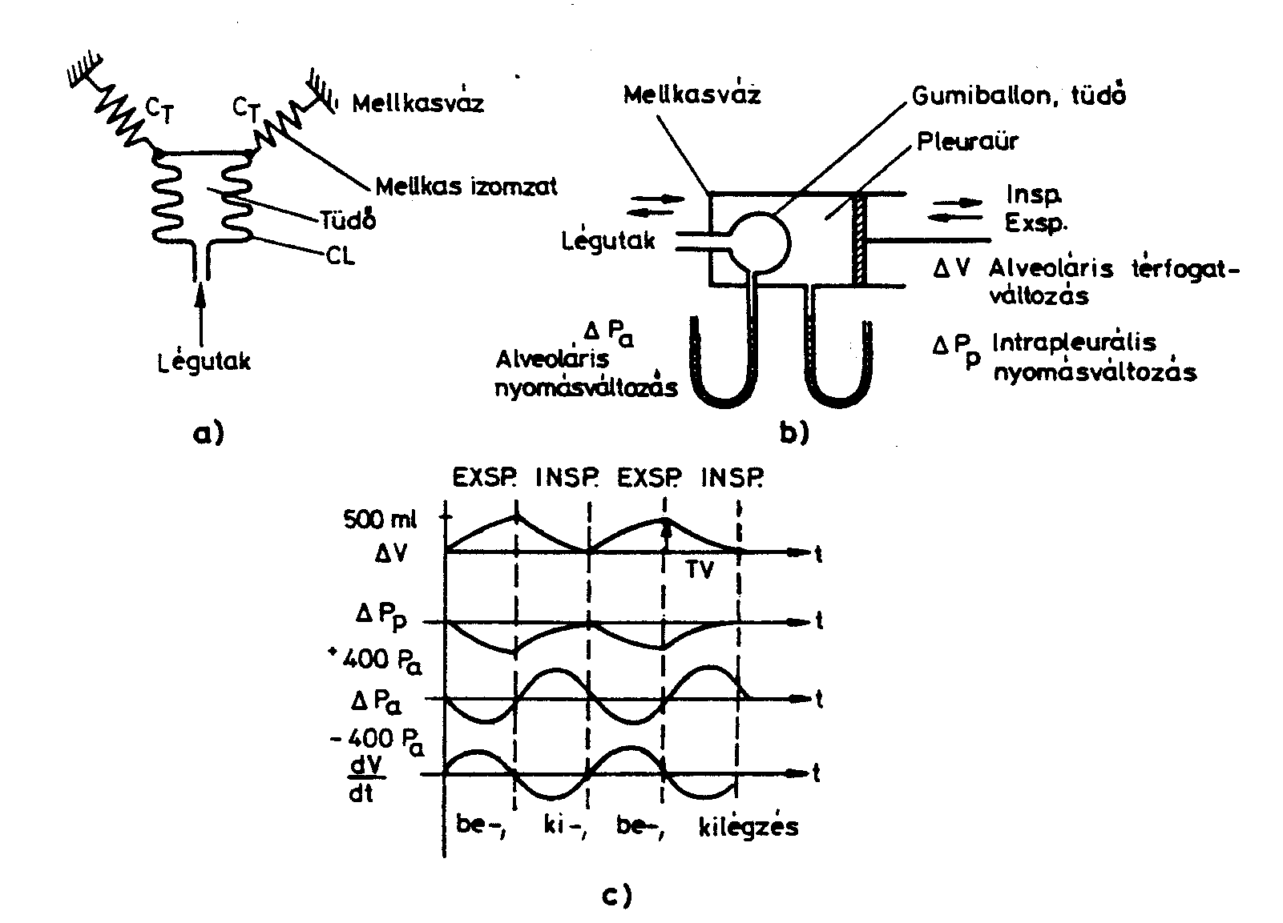
3. ábra Légzési rendszer modellje

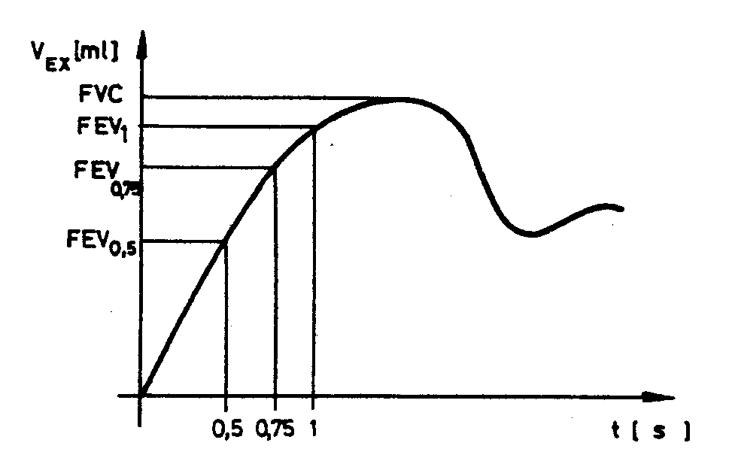
4. ábra Erőltetett kilégzés paraméterei
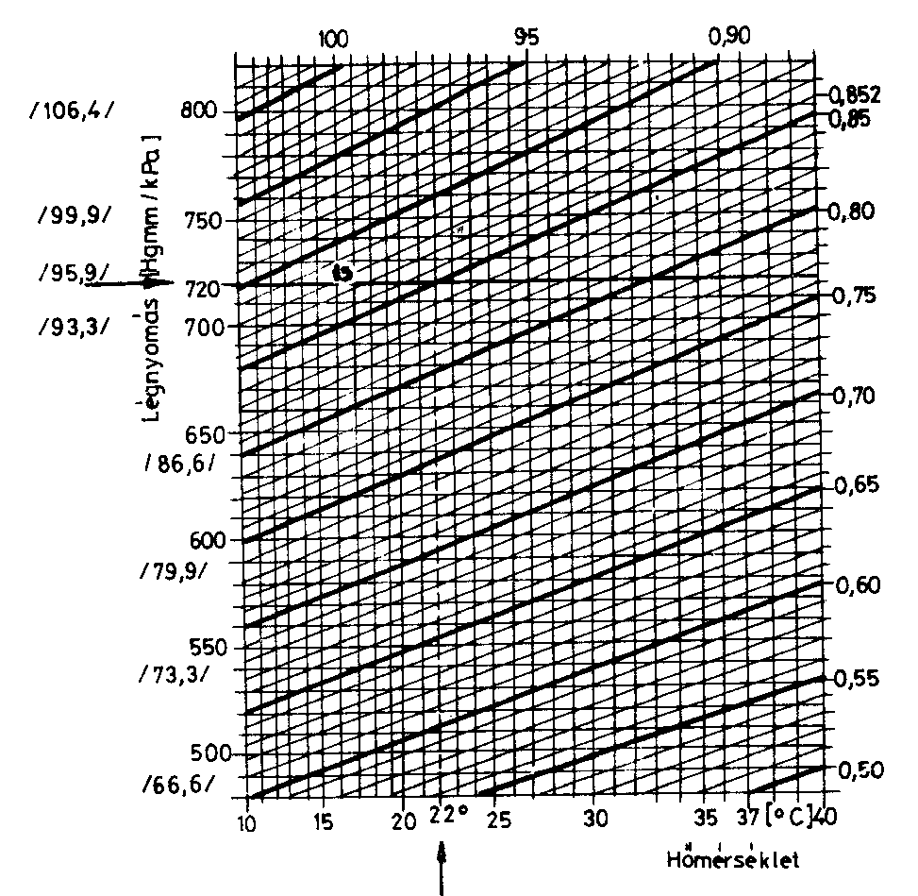
5. ábra A mérési eredmények kiértékelése
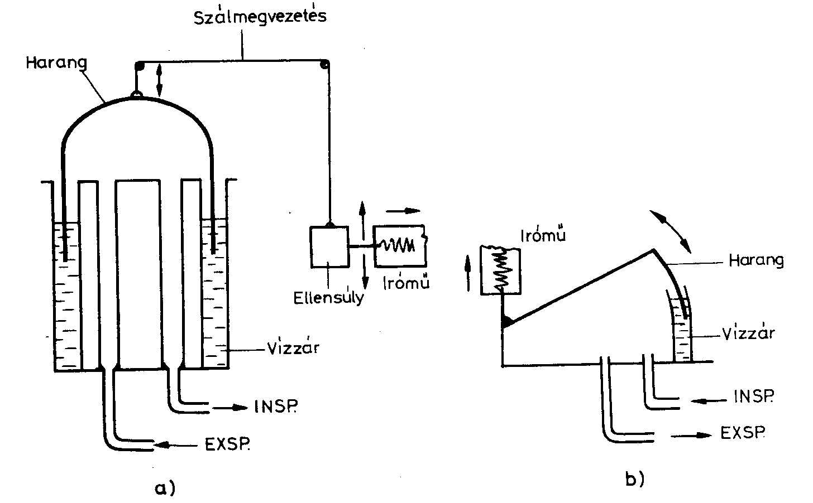
6. ábra Srirográfok
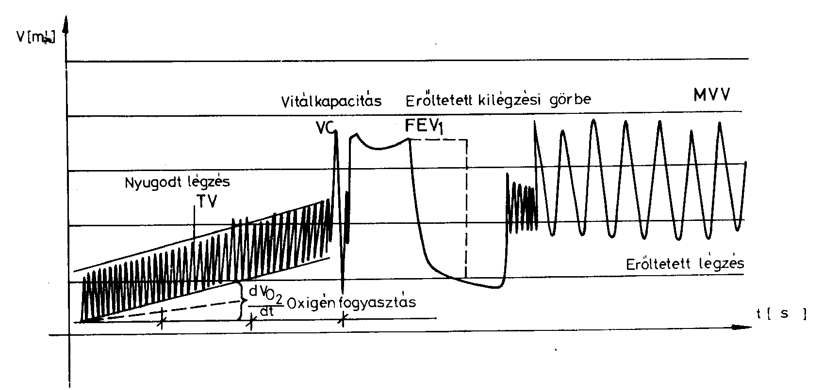
7. ábra Spirogram ( Spirográffal készített mérés eredményképe )
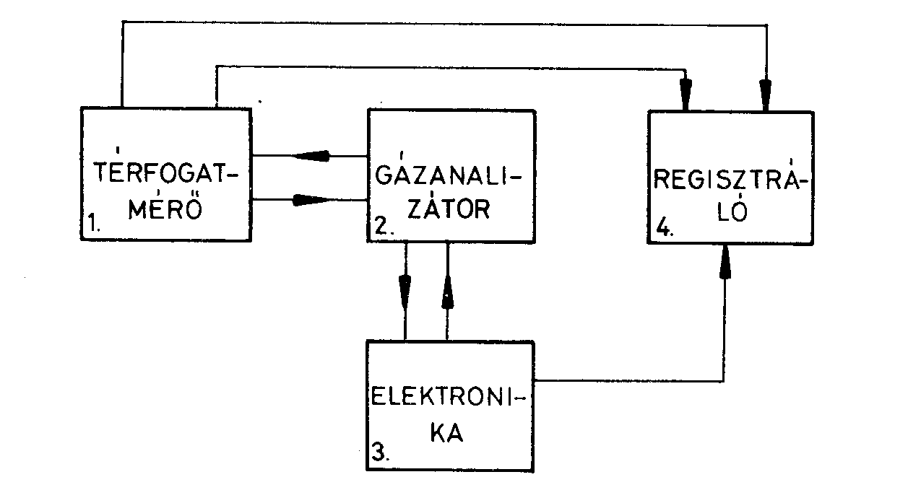
8 Univerzális spirográf elvi felépítése
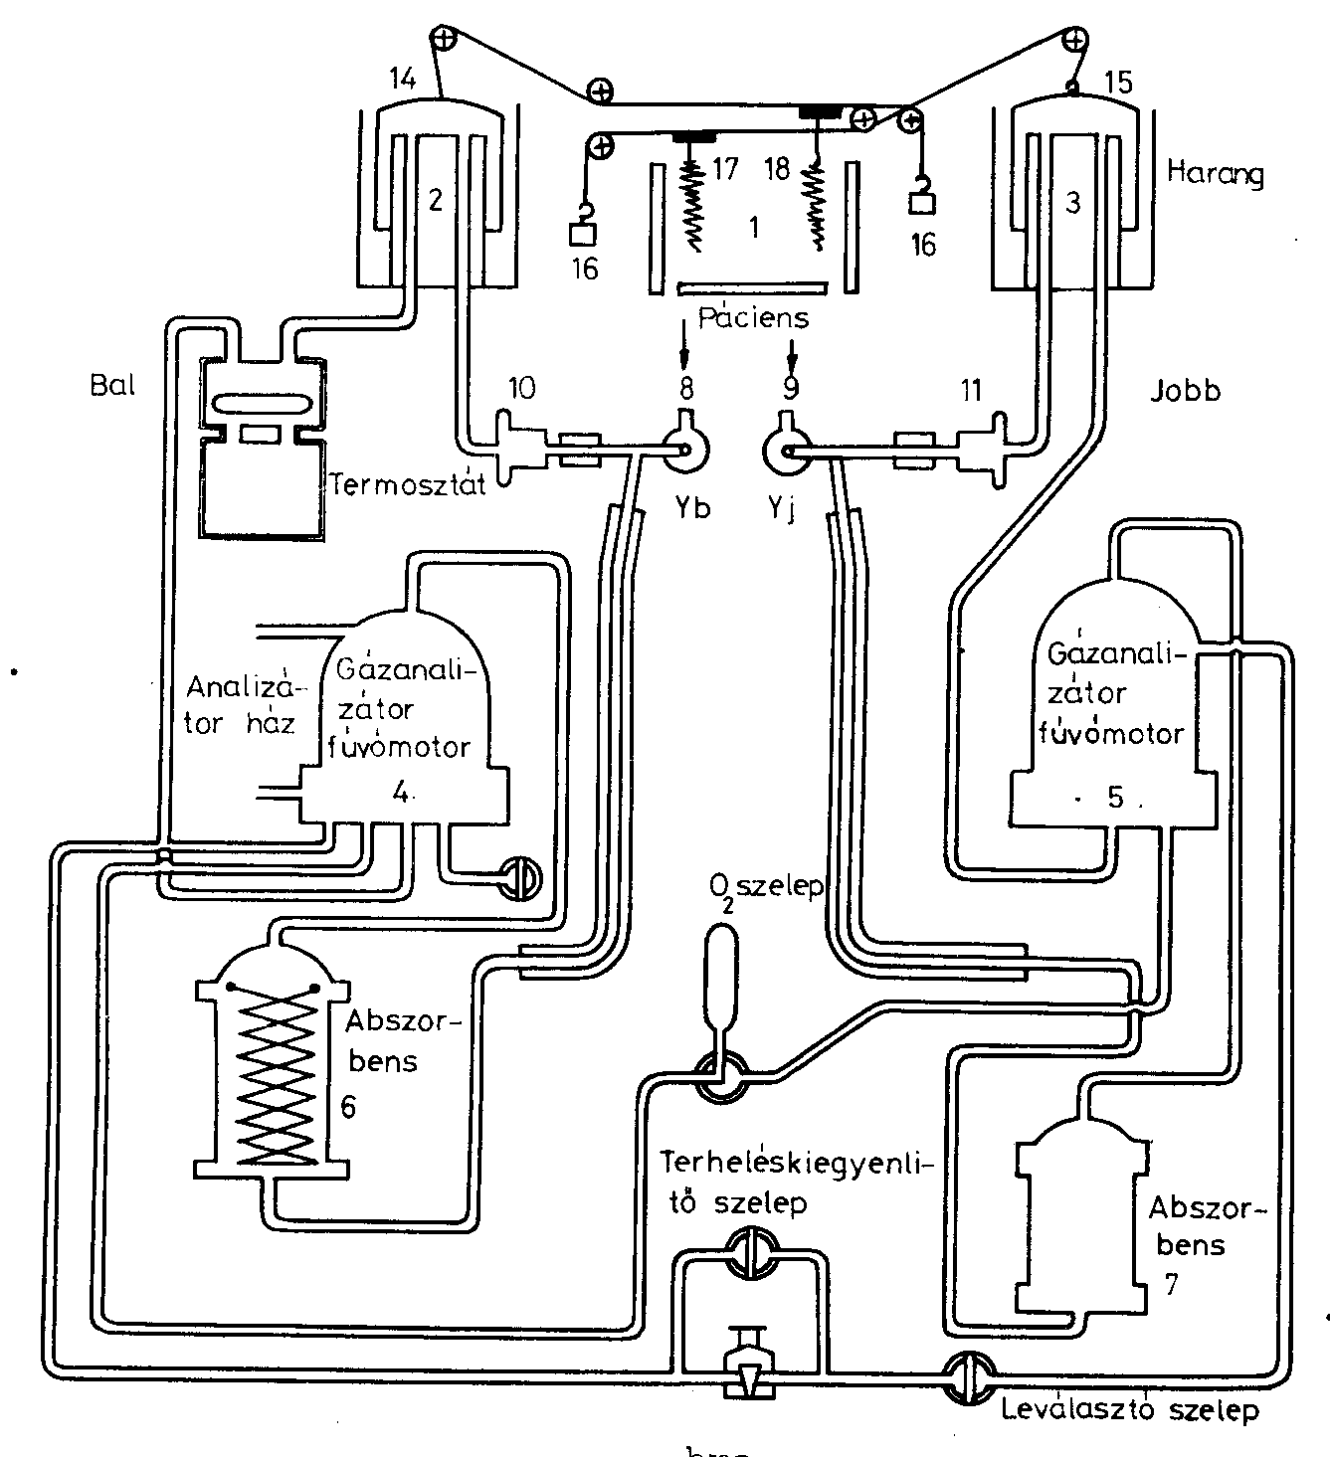
9 Bronchospirometriai kétharangos univerzális spirográf elvi felépítése
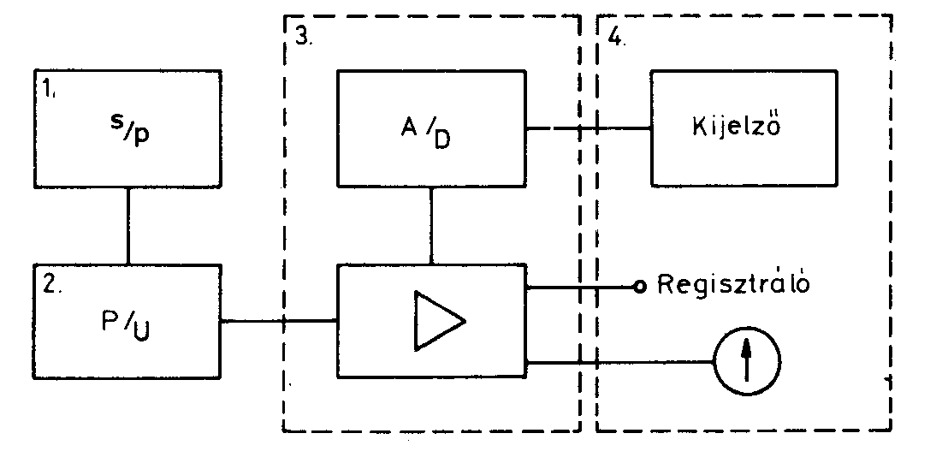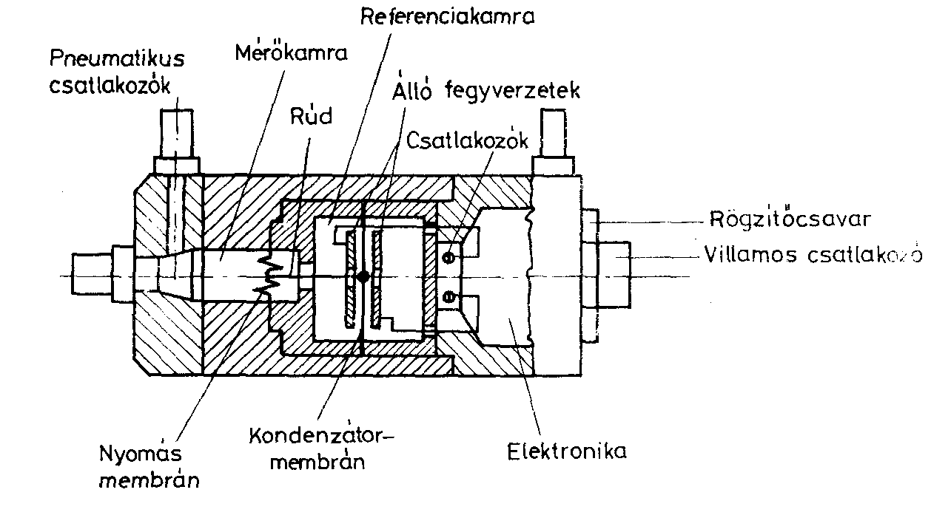
10 Pneumotachográf elemei 11 Nyomás feszűltség átalakító

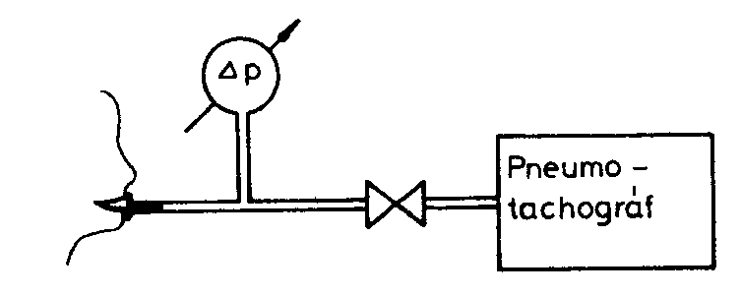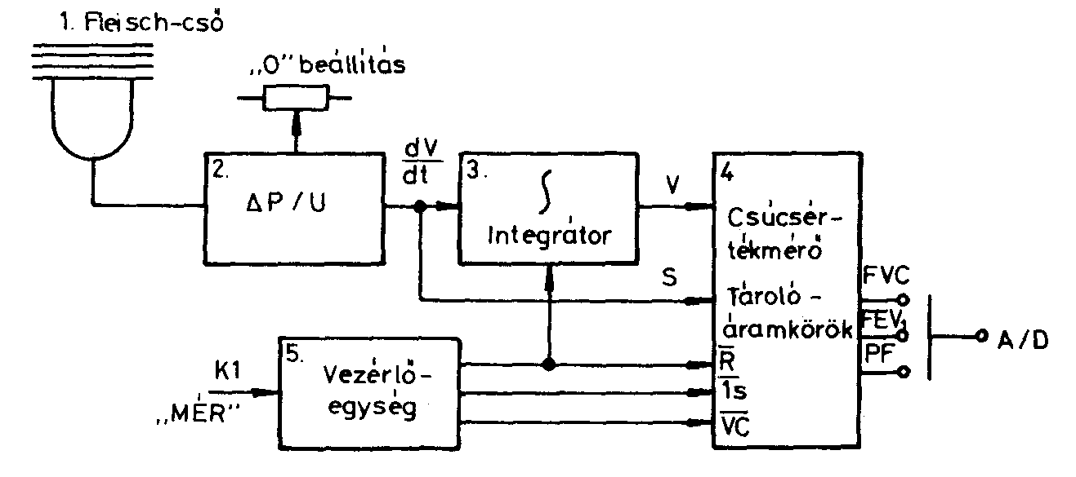
12 Légúti ellenállás mérése 13 Nyíltrendszerű spirométer elvi felépítése
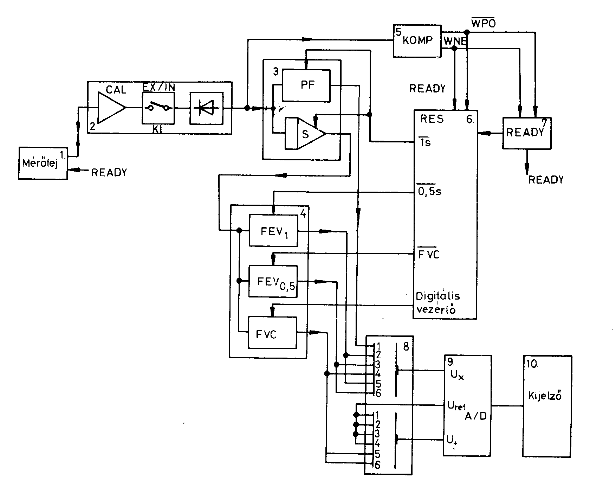
15 Tüdődiagnosztikai nyíltrendszerű spirométer funkcionális blokkvázlata

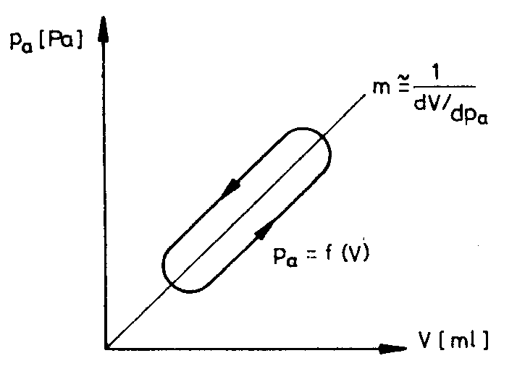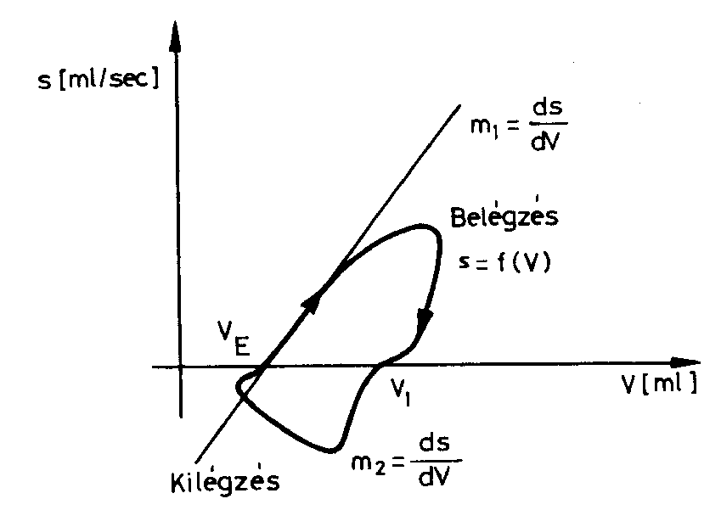
16 Légzési ciklus FRC meghatározása 17 Légzési ciklus légúti ellenállás meghatározása
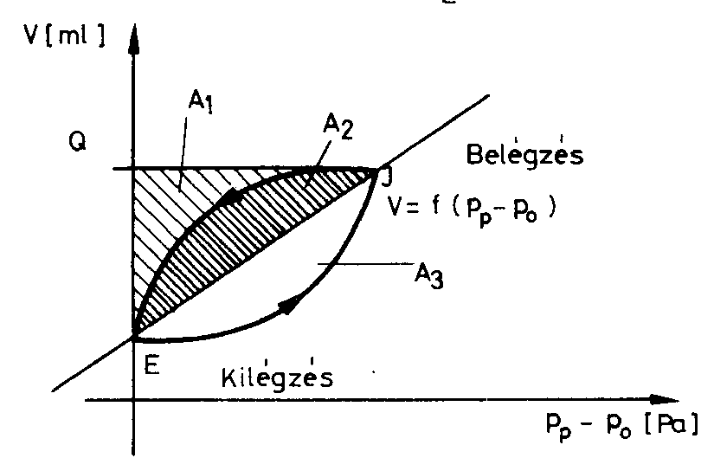
18 Légzési munka egy légzési ciklusra

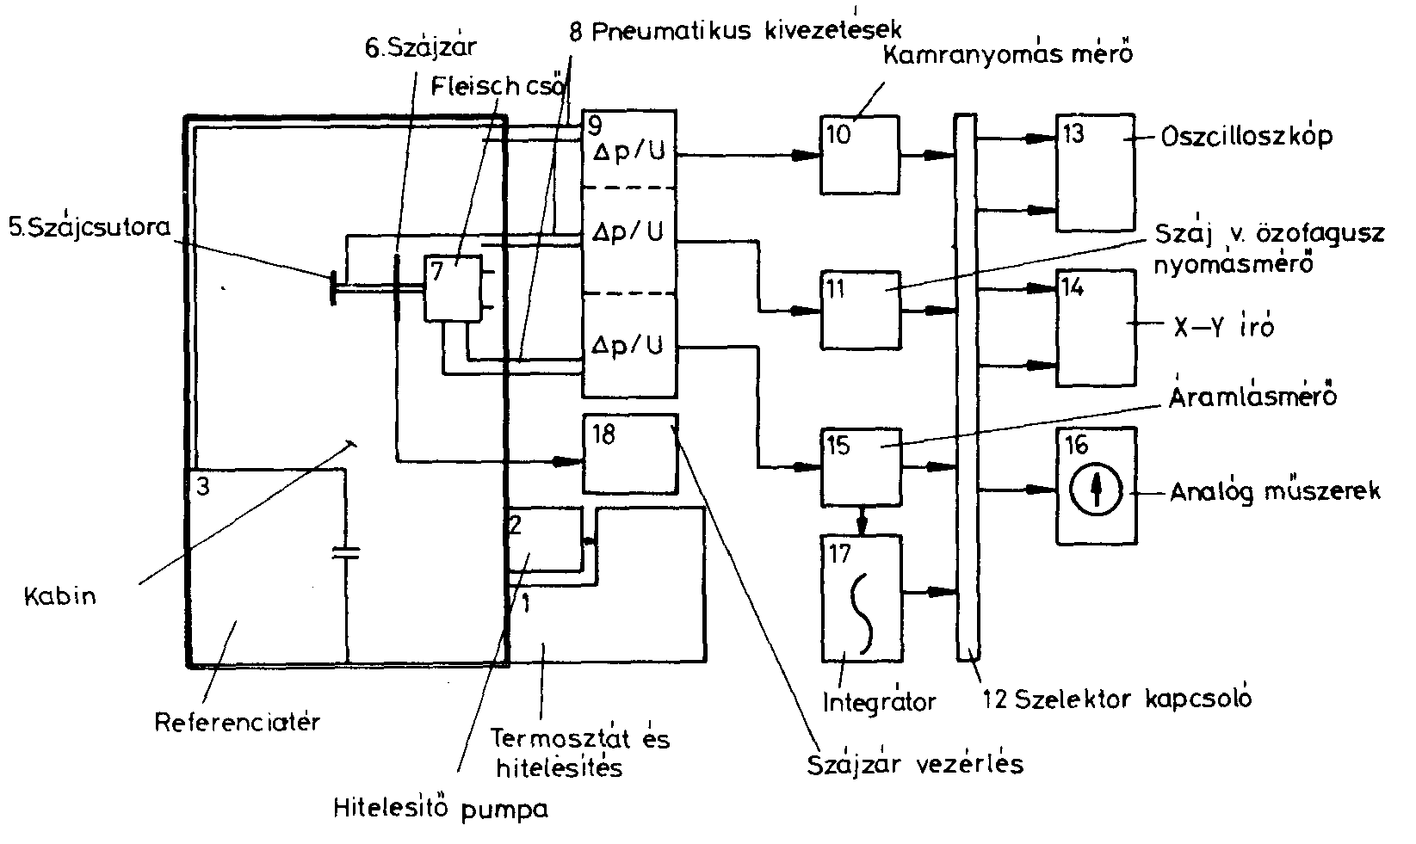
19 Egész test pletizmográf funkcionális kialakítása

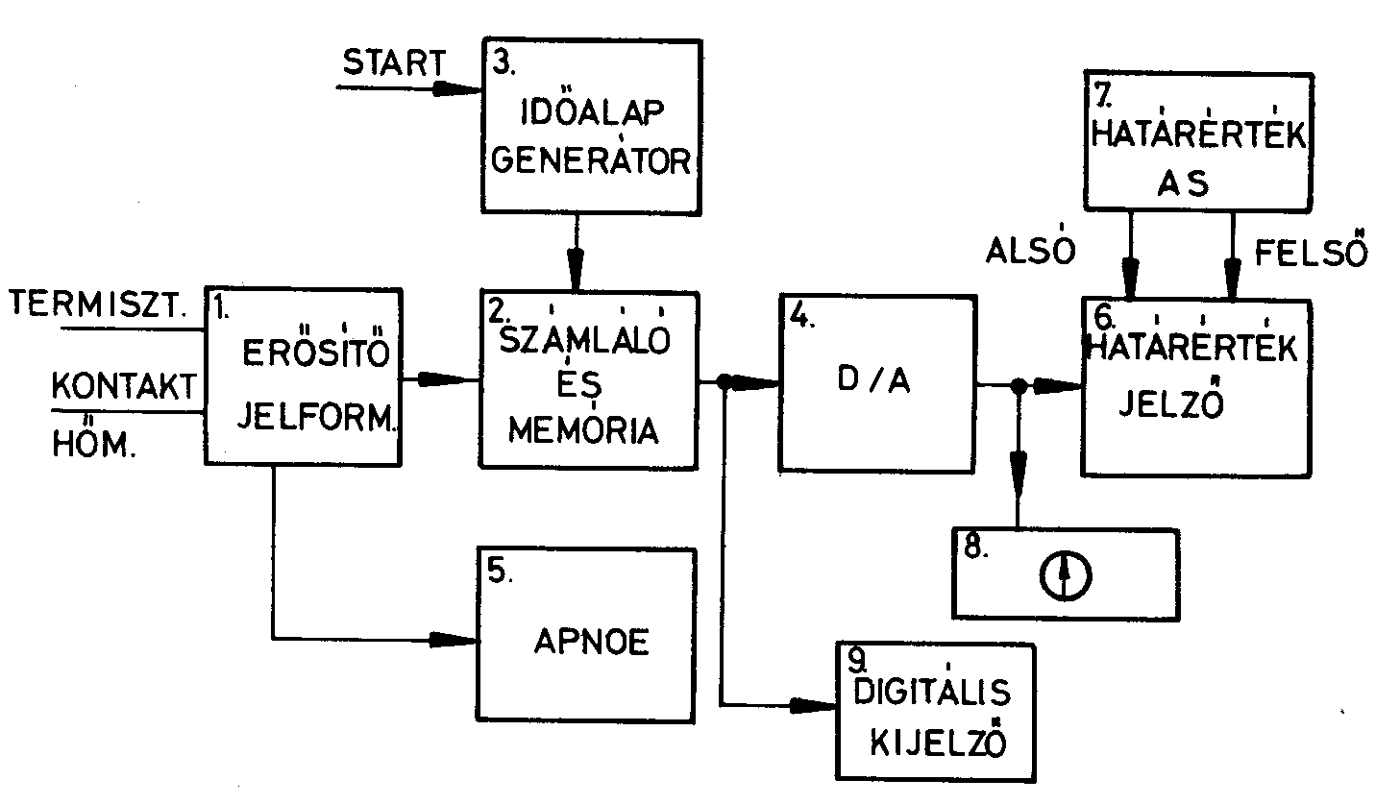
20 Légzésszámmérő elvi kialakítása
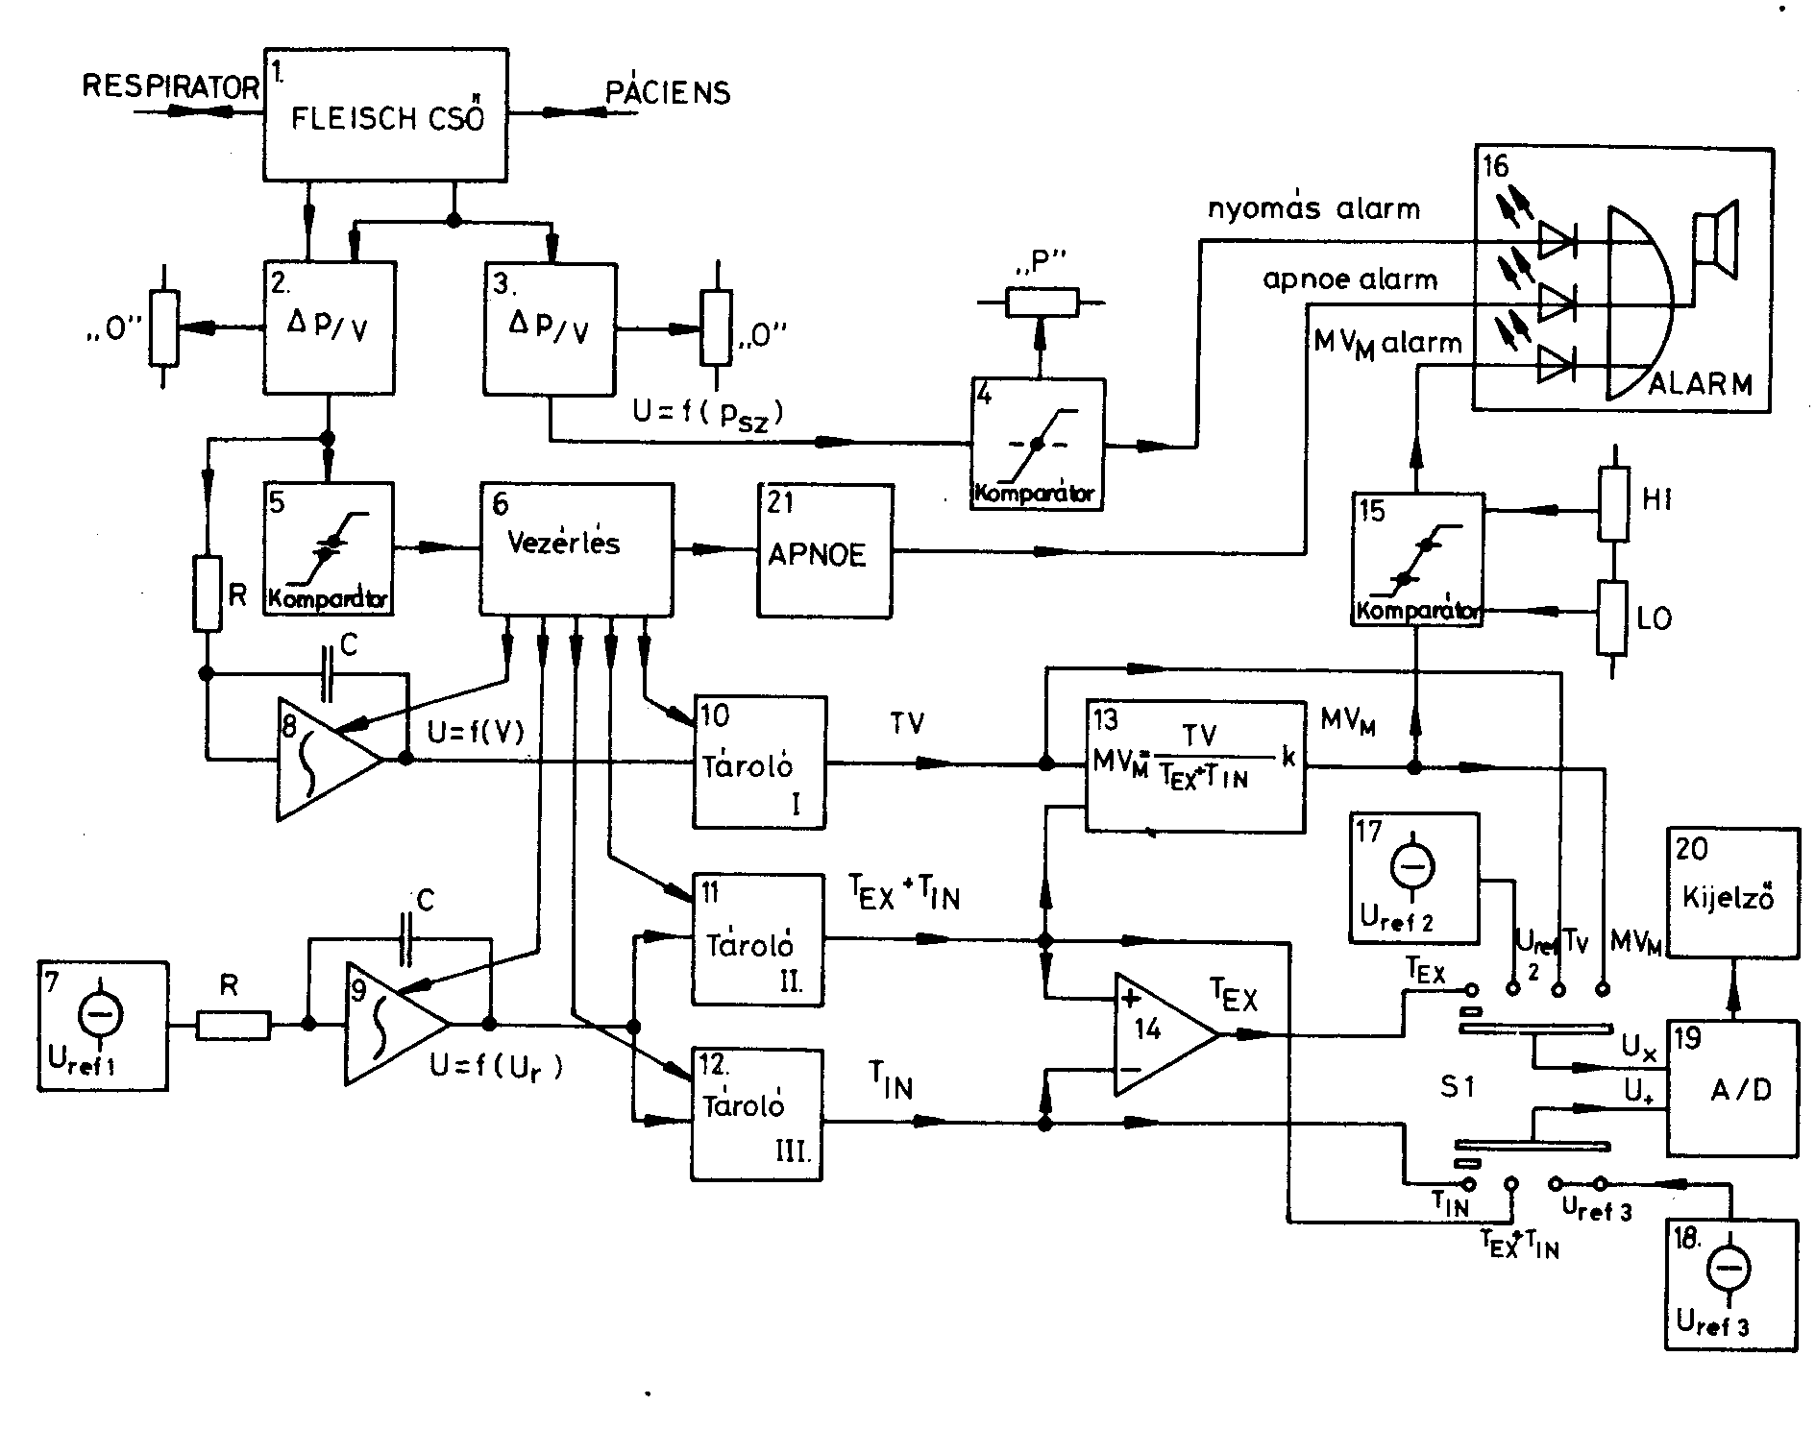
22 Respirációs monitor

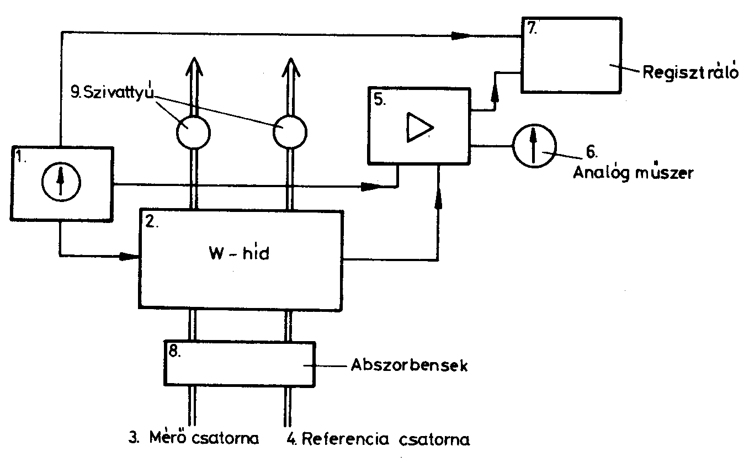
23. Gázok különböző hővezető képességén alapuló mérési módszer

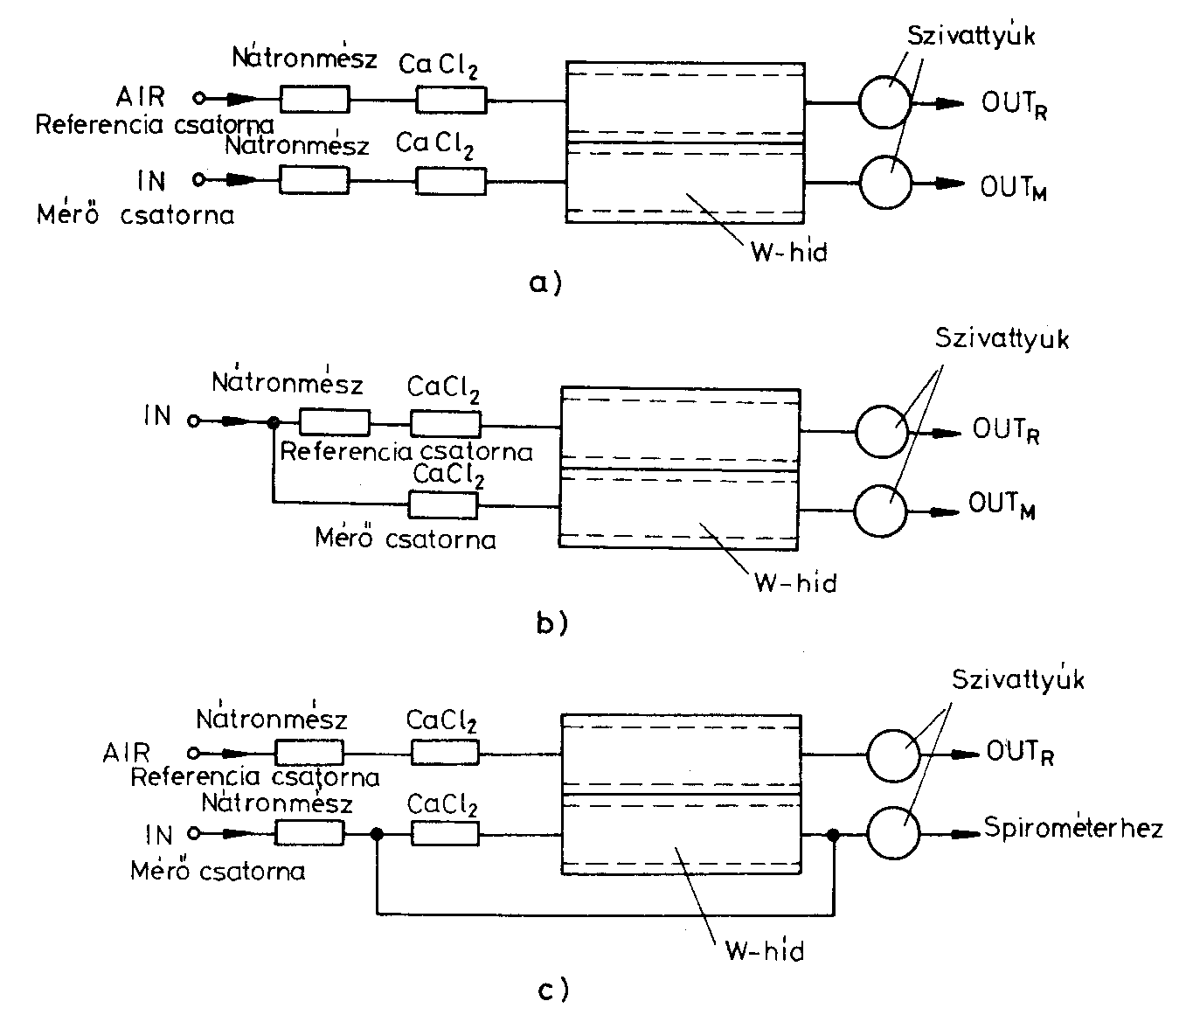
24 Oxigén, széndioxid, hélium koncentráció mérése
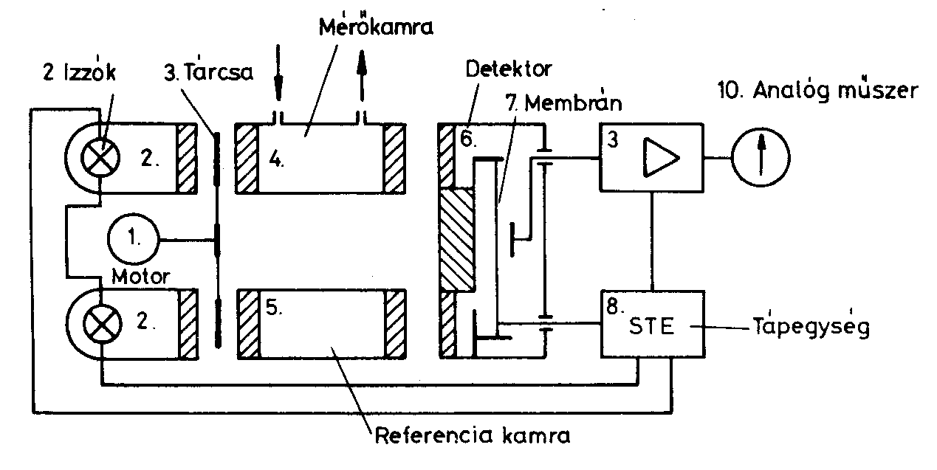
25 Gázok különböző fényabszorbcióján alapuló mérési módszer ( IR )
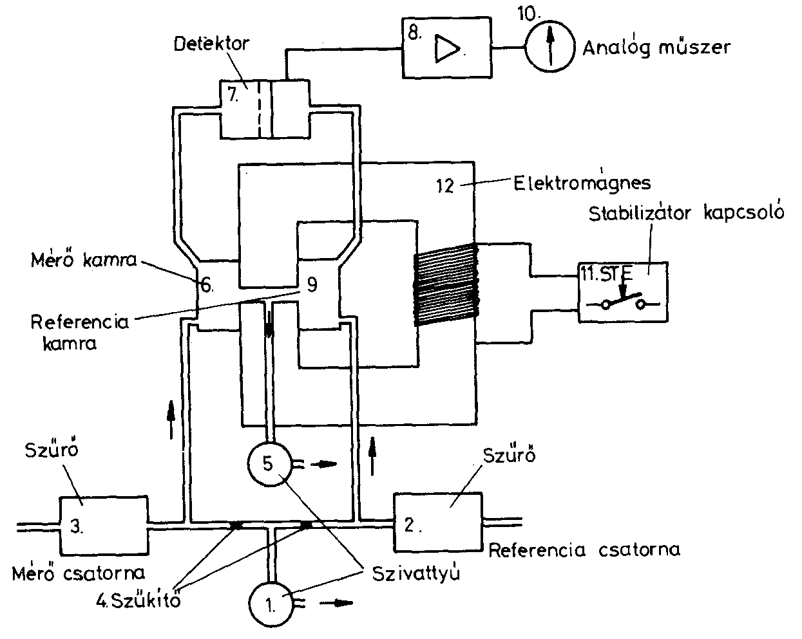
26 Oxigén paramágneses tulajdonságán alapuló mérési módszer
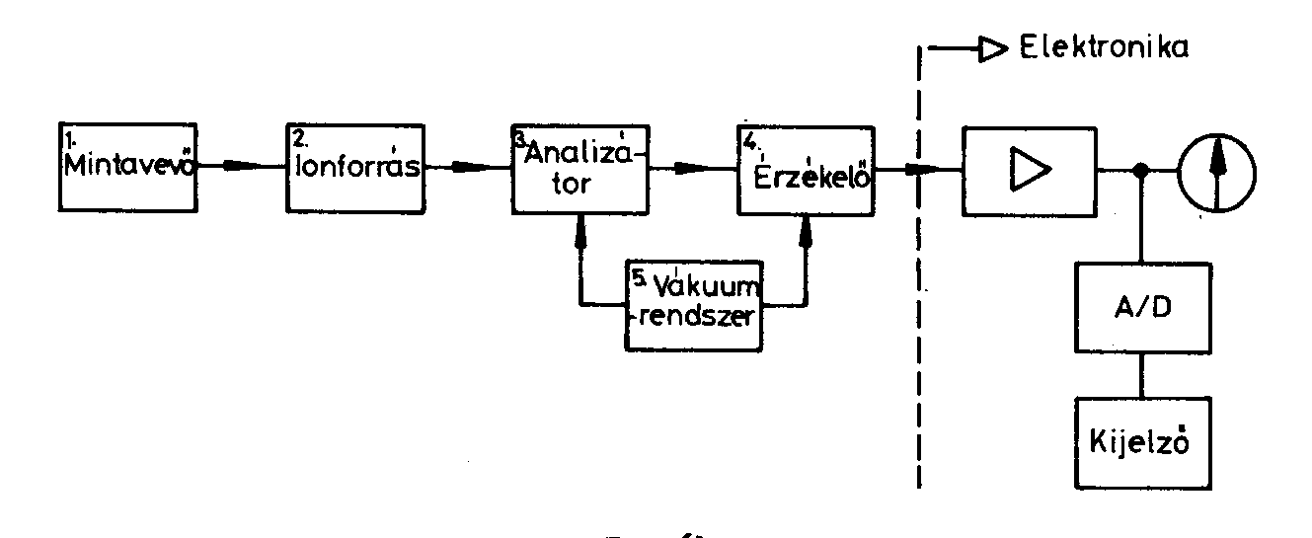
27 Tömegspektrométer elvi felépítése
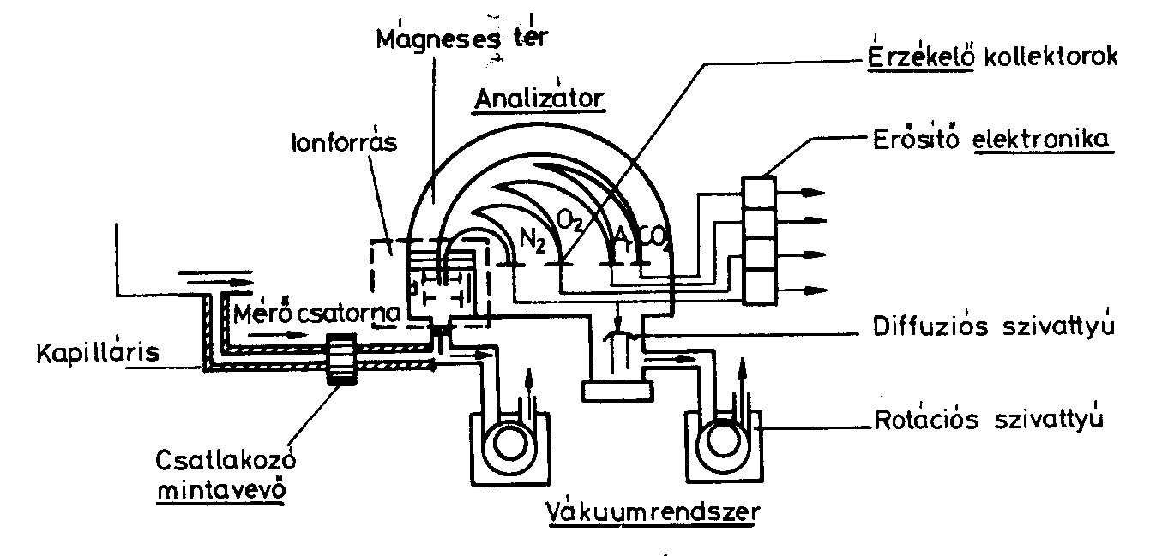
28 Tömegspektrometria mérési módszere
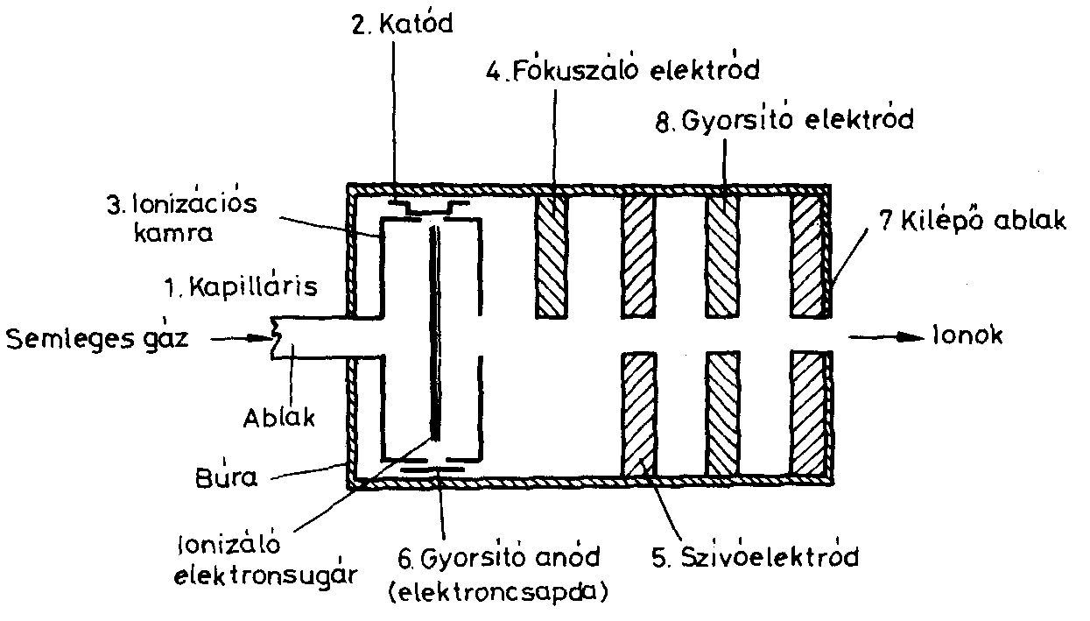
29 Kvadrupol analizátor quadropul mérőfeje
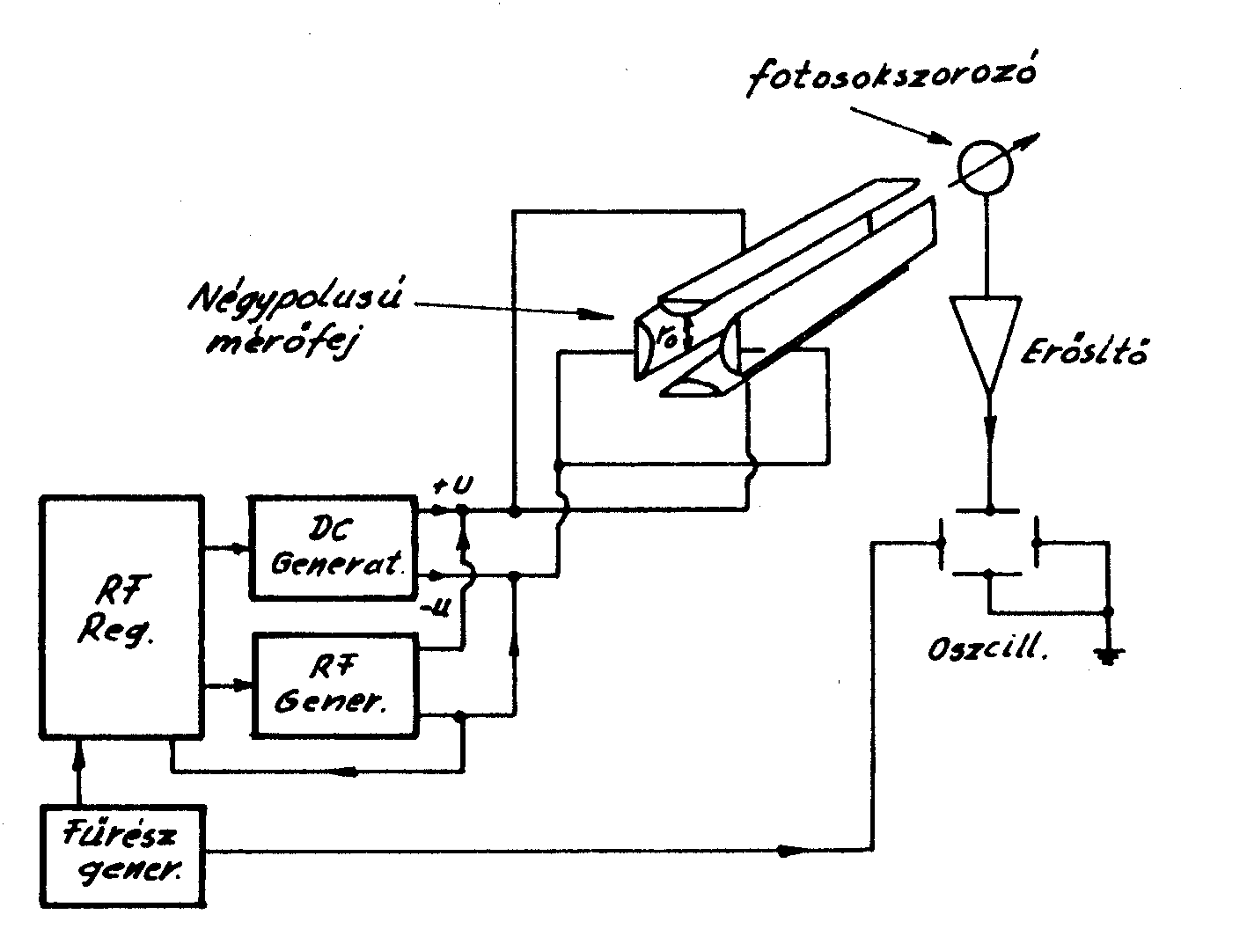
30 A quadropul analizátor elvi felépítése

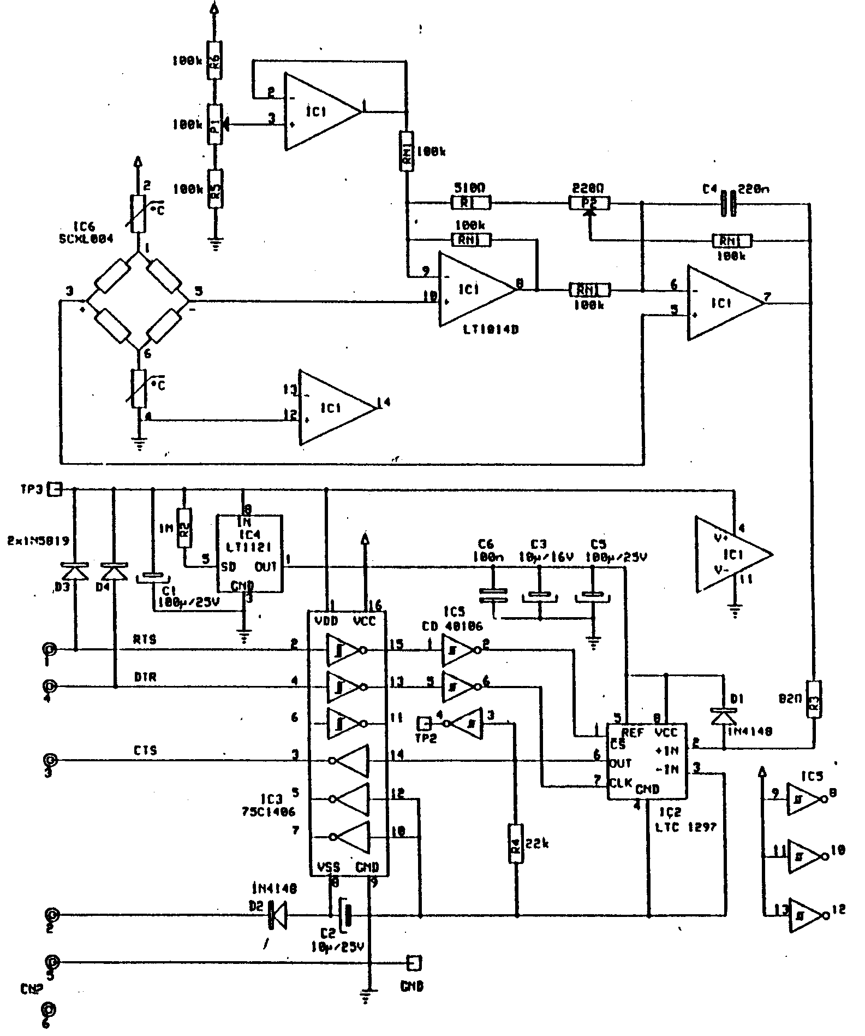

31 PISTON HW kialakítása

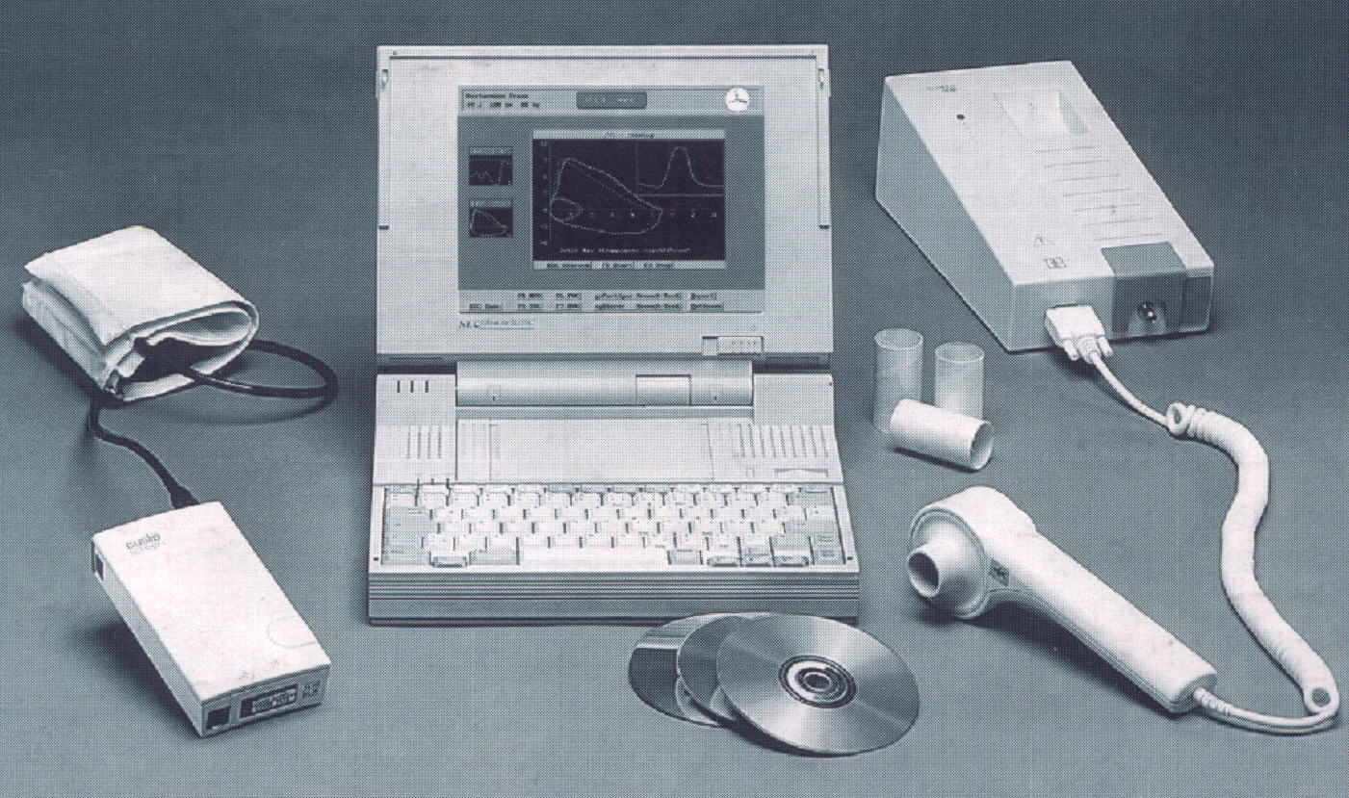
CUSTOMed
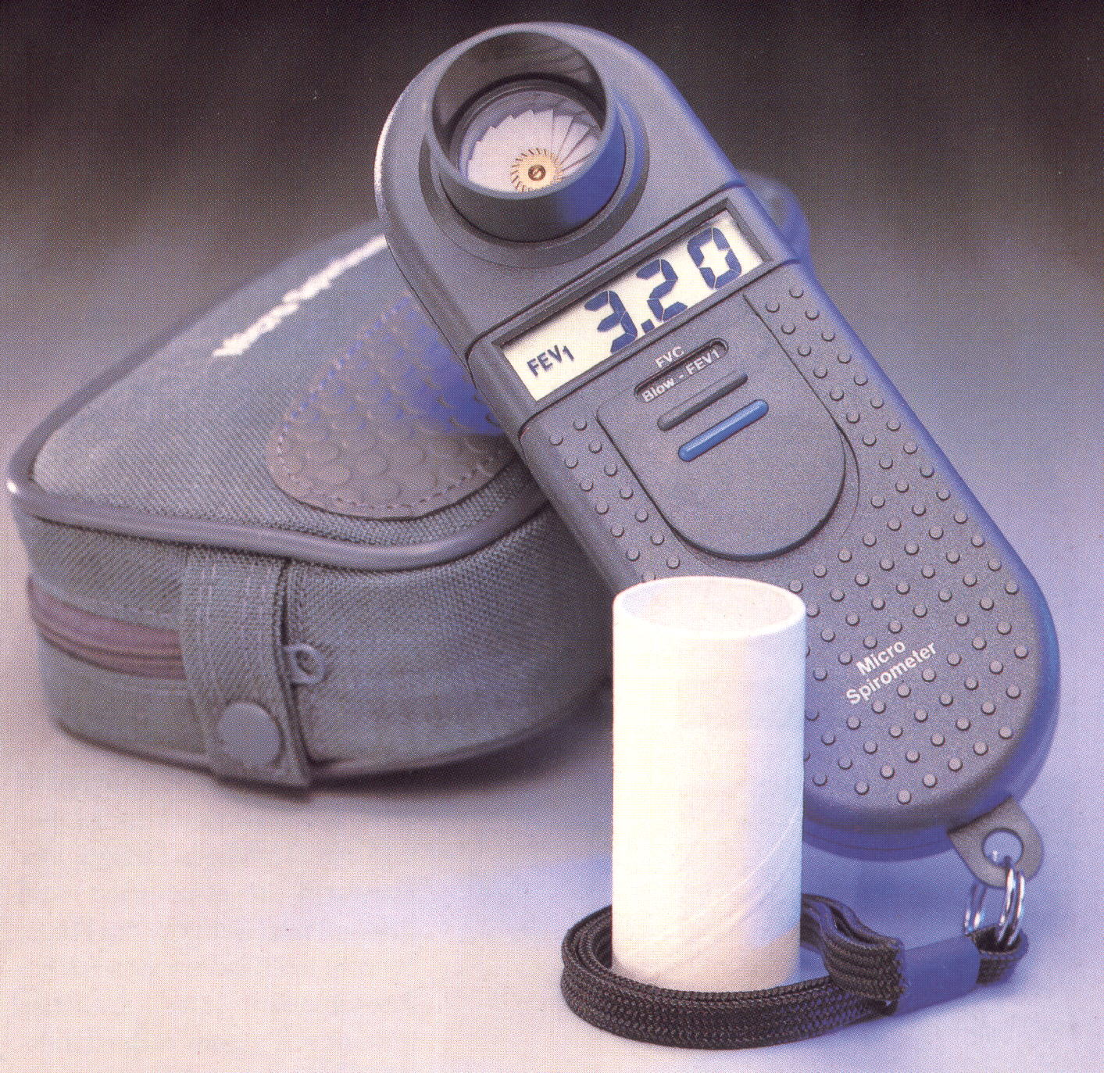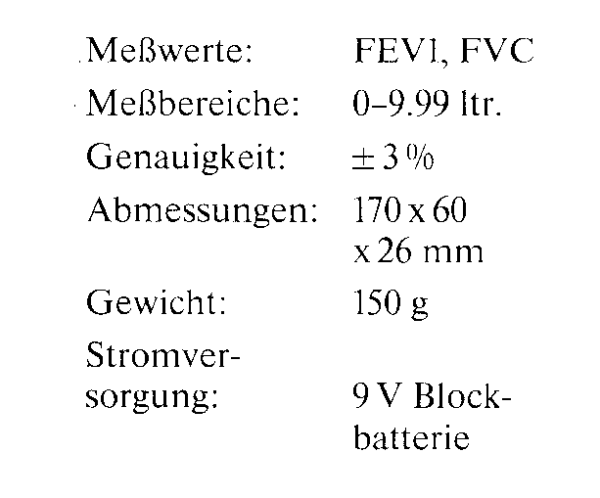
MicroMedical
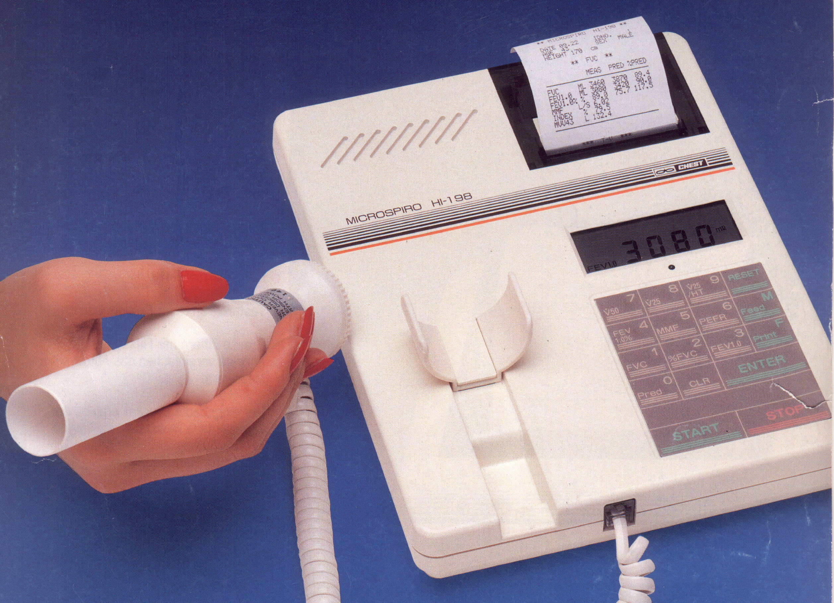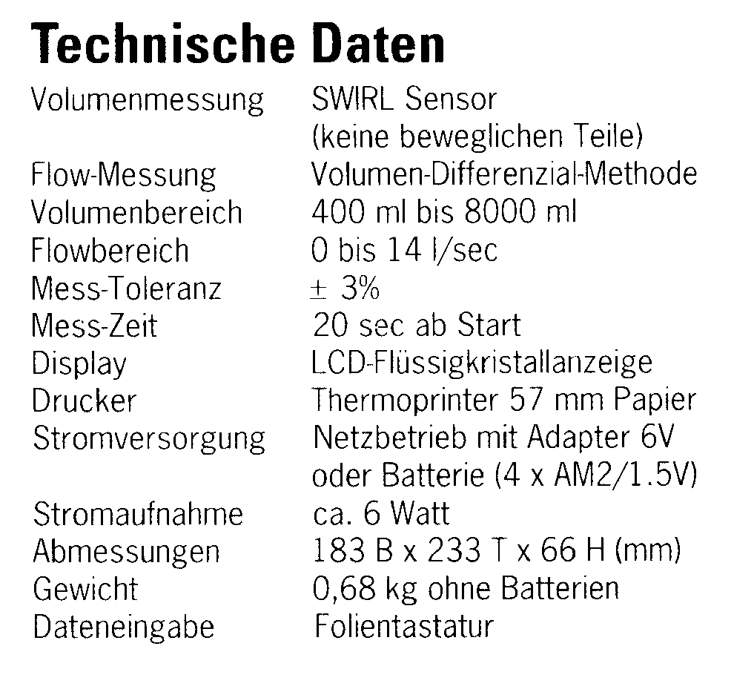
Polymed MicroSpiro
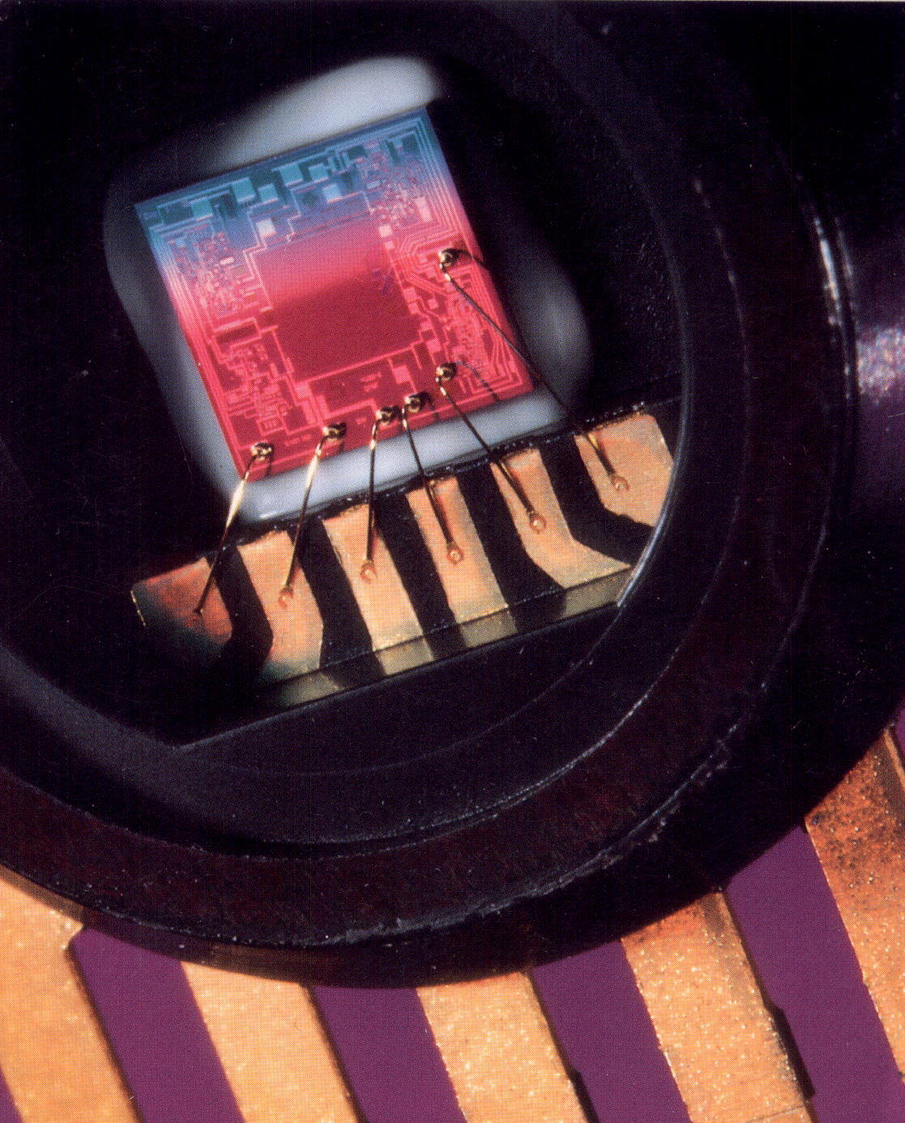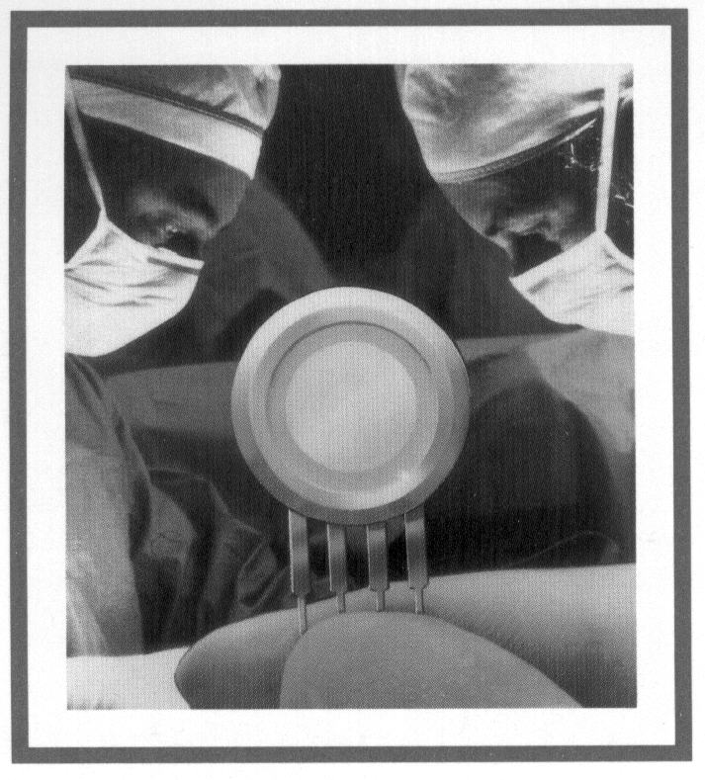

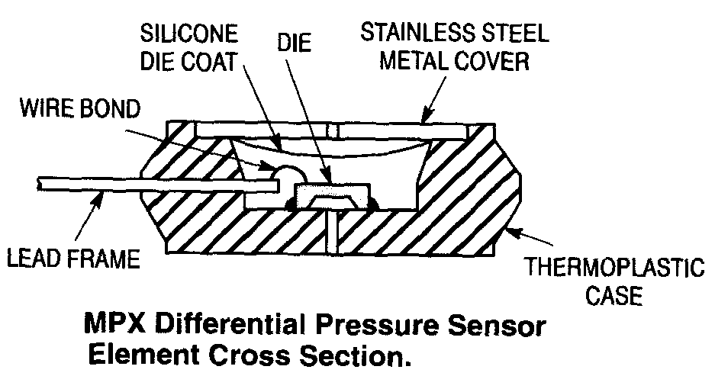

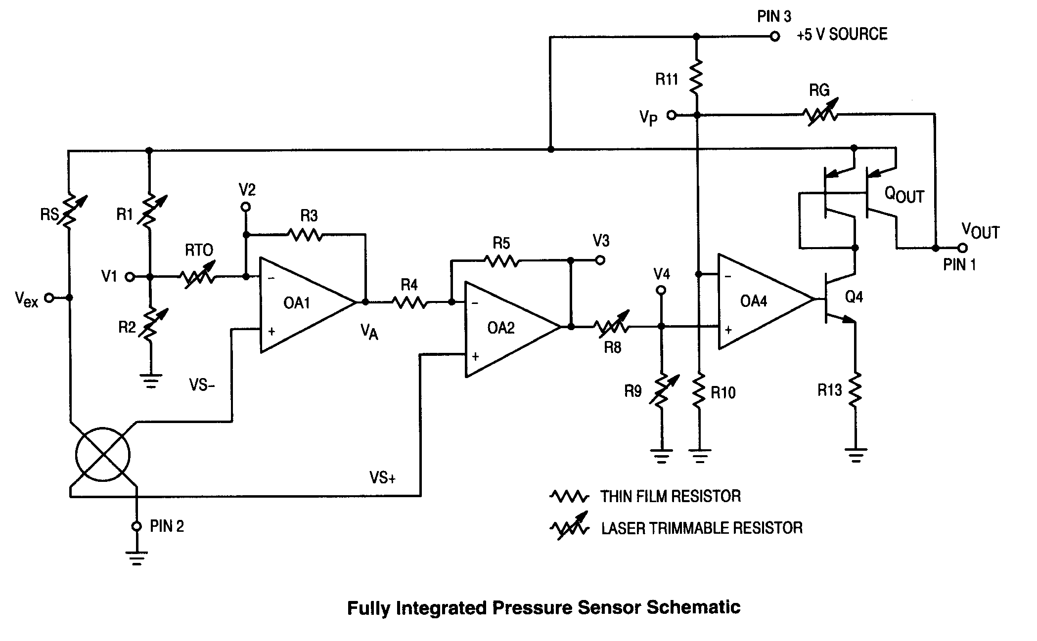
Motorola Pressure Sensor
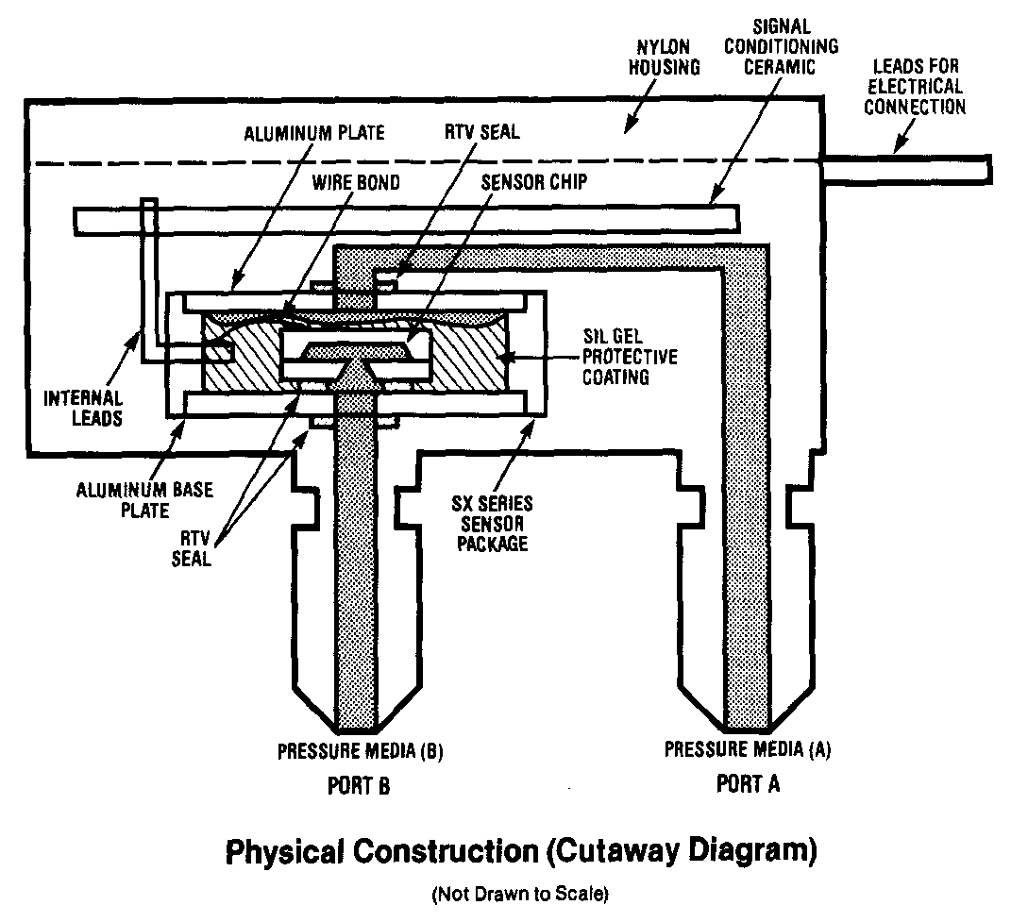
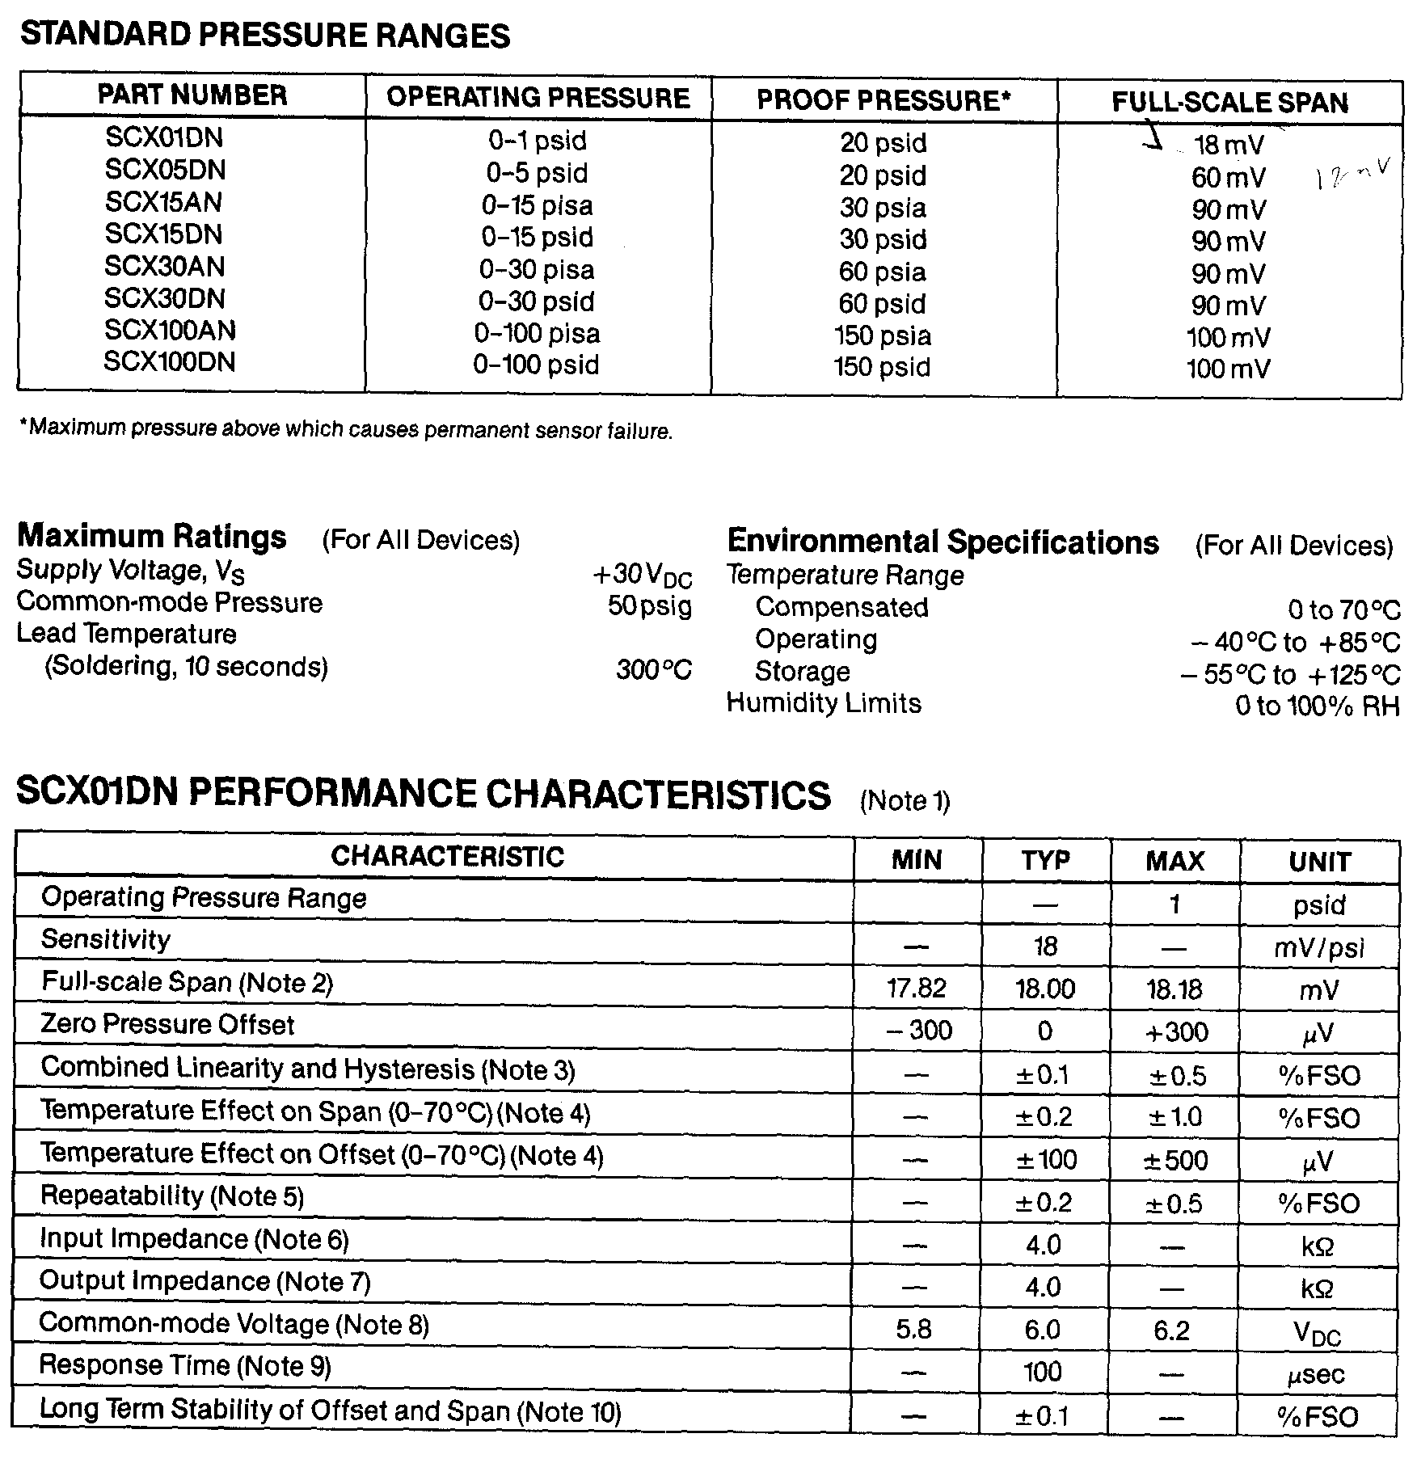

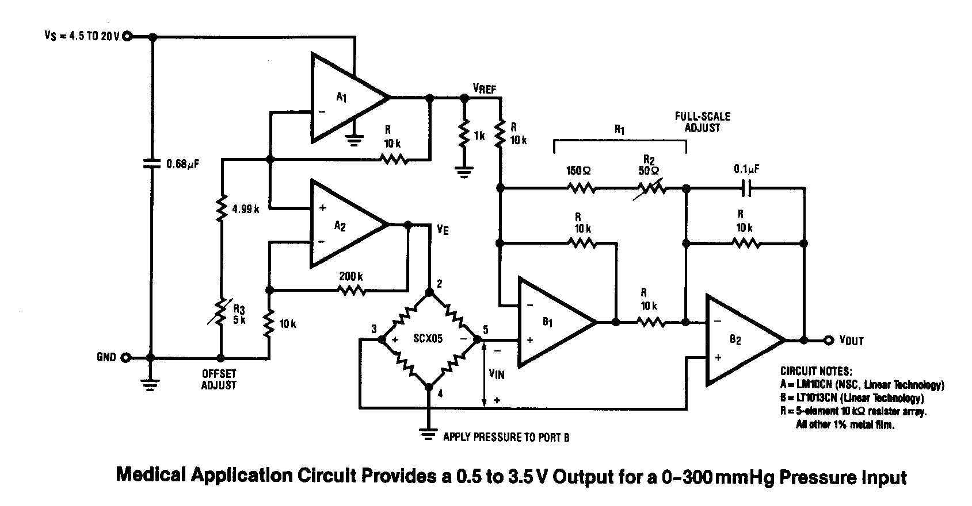

SenSym nyomásdetektor, paraméterek és alkalmazás

